班级动态(3.15)
一、来园基本情况
来园人数：应到30人，实到28人，2人请假。
儿童（男孩） | 今日重点关注：幼儿物品摆放及打招呼习惯 | 儿童（女孩） | 今日重点关注：幼儿物品摆放及打招呼习惯
王秋逸 | √ | 肖妙青 | 请假
易永恒 | √ | 嵇羽晞 | √
赵夏冉 | √ | 管亦星 | √
白新奇 | √ | 陈怡何 | √
丁载誉 | √ | 陈艺茹
杨言希 | √ | 孙瑞晗 | √
樊晏清 |  | 朱柯逸 | √
邵祉琛 | √ | 胡欣芮 | √
刘与一 | √ | 李梦兮 | √
蔡镇远 | √ | 张心愉 | √
崔子瑜 | √ | 徐佳一 | √
陶书宇 | √ | 曹婳 | √
李一凡 | √ | 顾一冉 | √
冯子乐 | √ | 朱天文 | √
孔梓睿 | 请假 | 黄雅萌 | √

二、集体活动：美术《给朋友做花》
这是一节美工活动，主要引导幼儿用纸艺和粘土等多种方式做一盆花送给自己的朋友。在活动中主要引导幼儿用不同的方式表现花朵的形式。本次活动通过剪、粘、搓、捏的方式制作出一盆花，体验为朋友做事的快乐。活动中，王秋逸、易永恒、邵祉琛、刘与一、蔡镇远、崔子瑜、冯子乐、孔梓睿、肖妙青、嵇羽晞、管亦星、陈怡何、陈艺茹、孙瑞晗、朱柯逸、胡欣芮、李梦兮、张心愉、徐佳一、曹婳、顾一冉、朱天文、黄雅萌、丁载誉、杨言希、樊晏清能根据自己的想法积极分组，并用小手大胆制作，尝试制作用小手制作不同的小花。赵夏冉、陶书宇要是在动手制作中更加专注、细致一点就更好了。
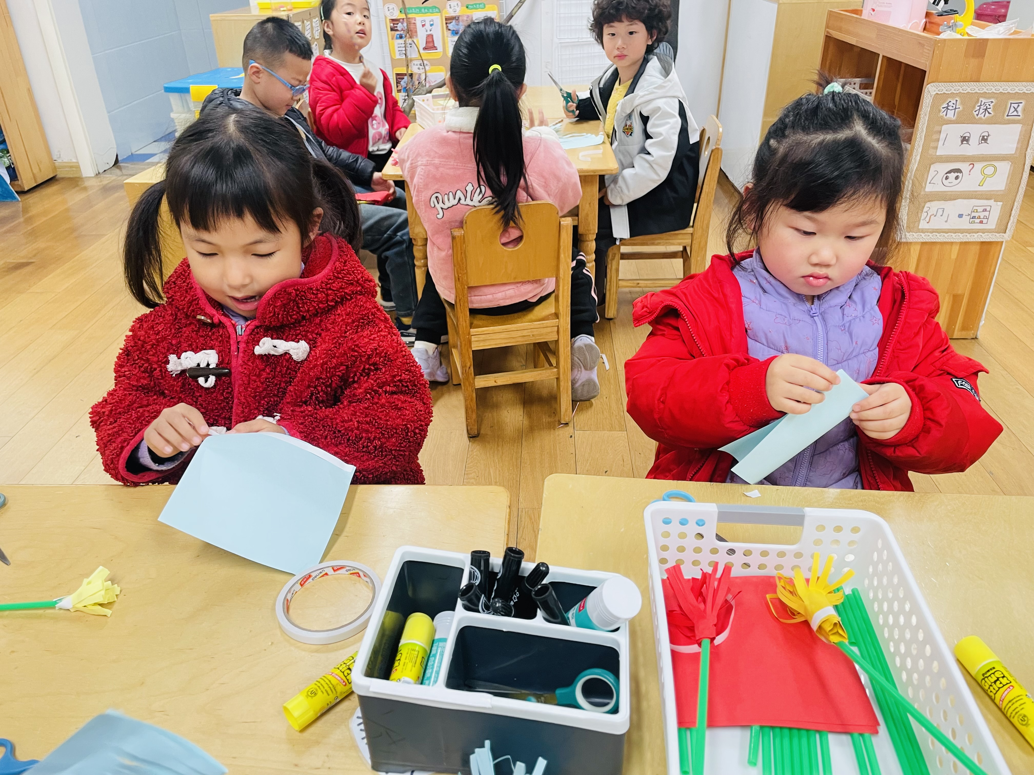 | 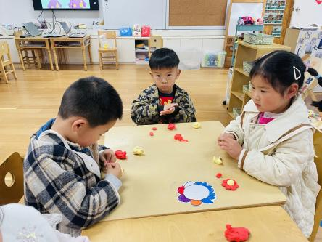 | 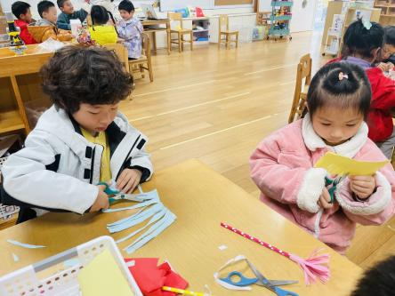

三、户外活动：趣味攀爬
今天户外活动，孩子们在攀爬区玩攀爬架。攀爬架能够锻炼孩子的平衡感和身体的稳定性。孩子们小心翼翼的通过根据攀爬架设置的关卡。向上或向下攀爬。走在平衡的梯子上时能够俯下身子双手抓紧向前行进。
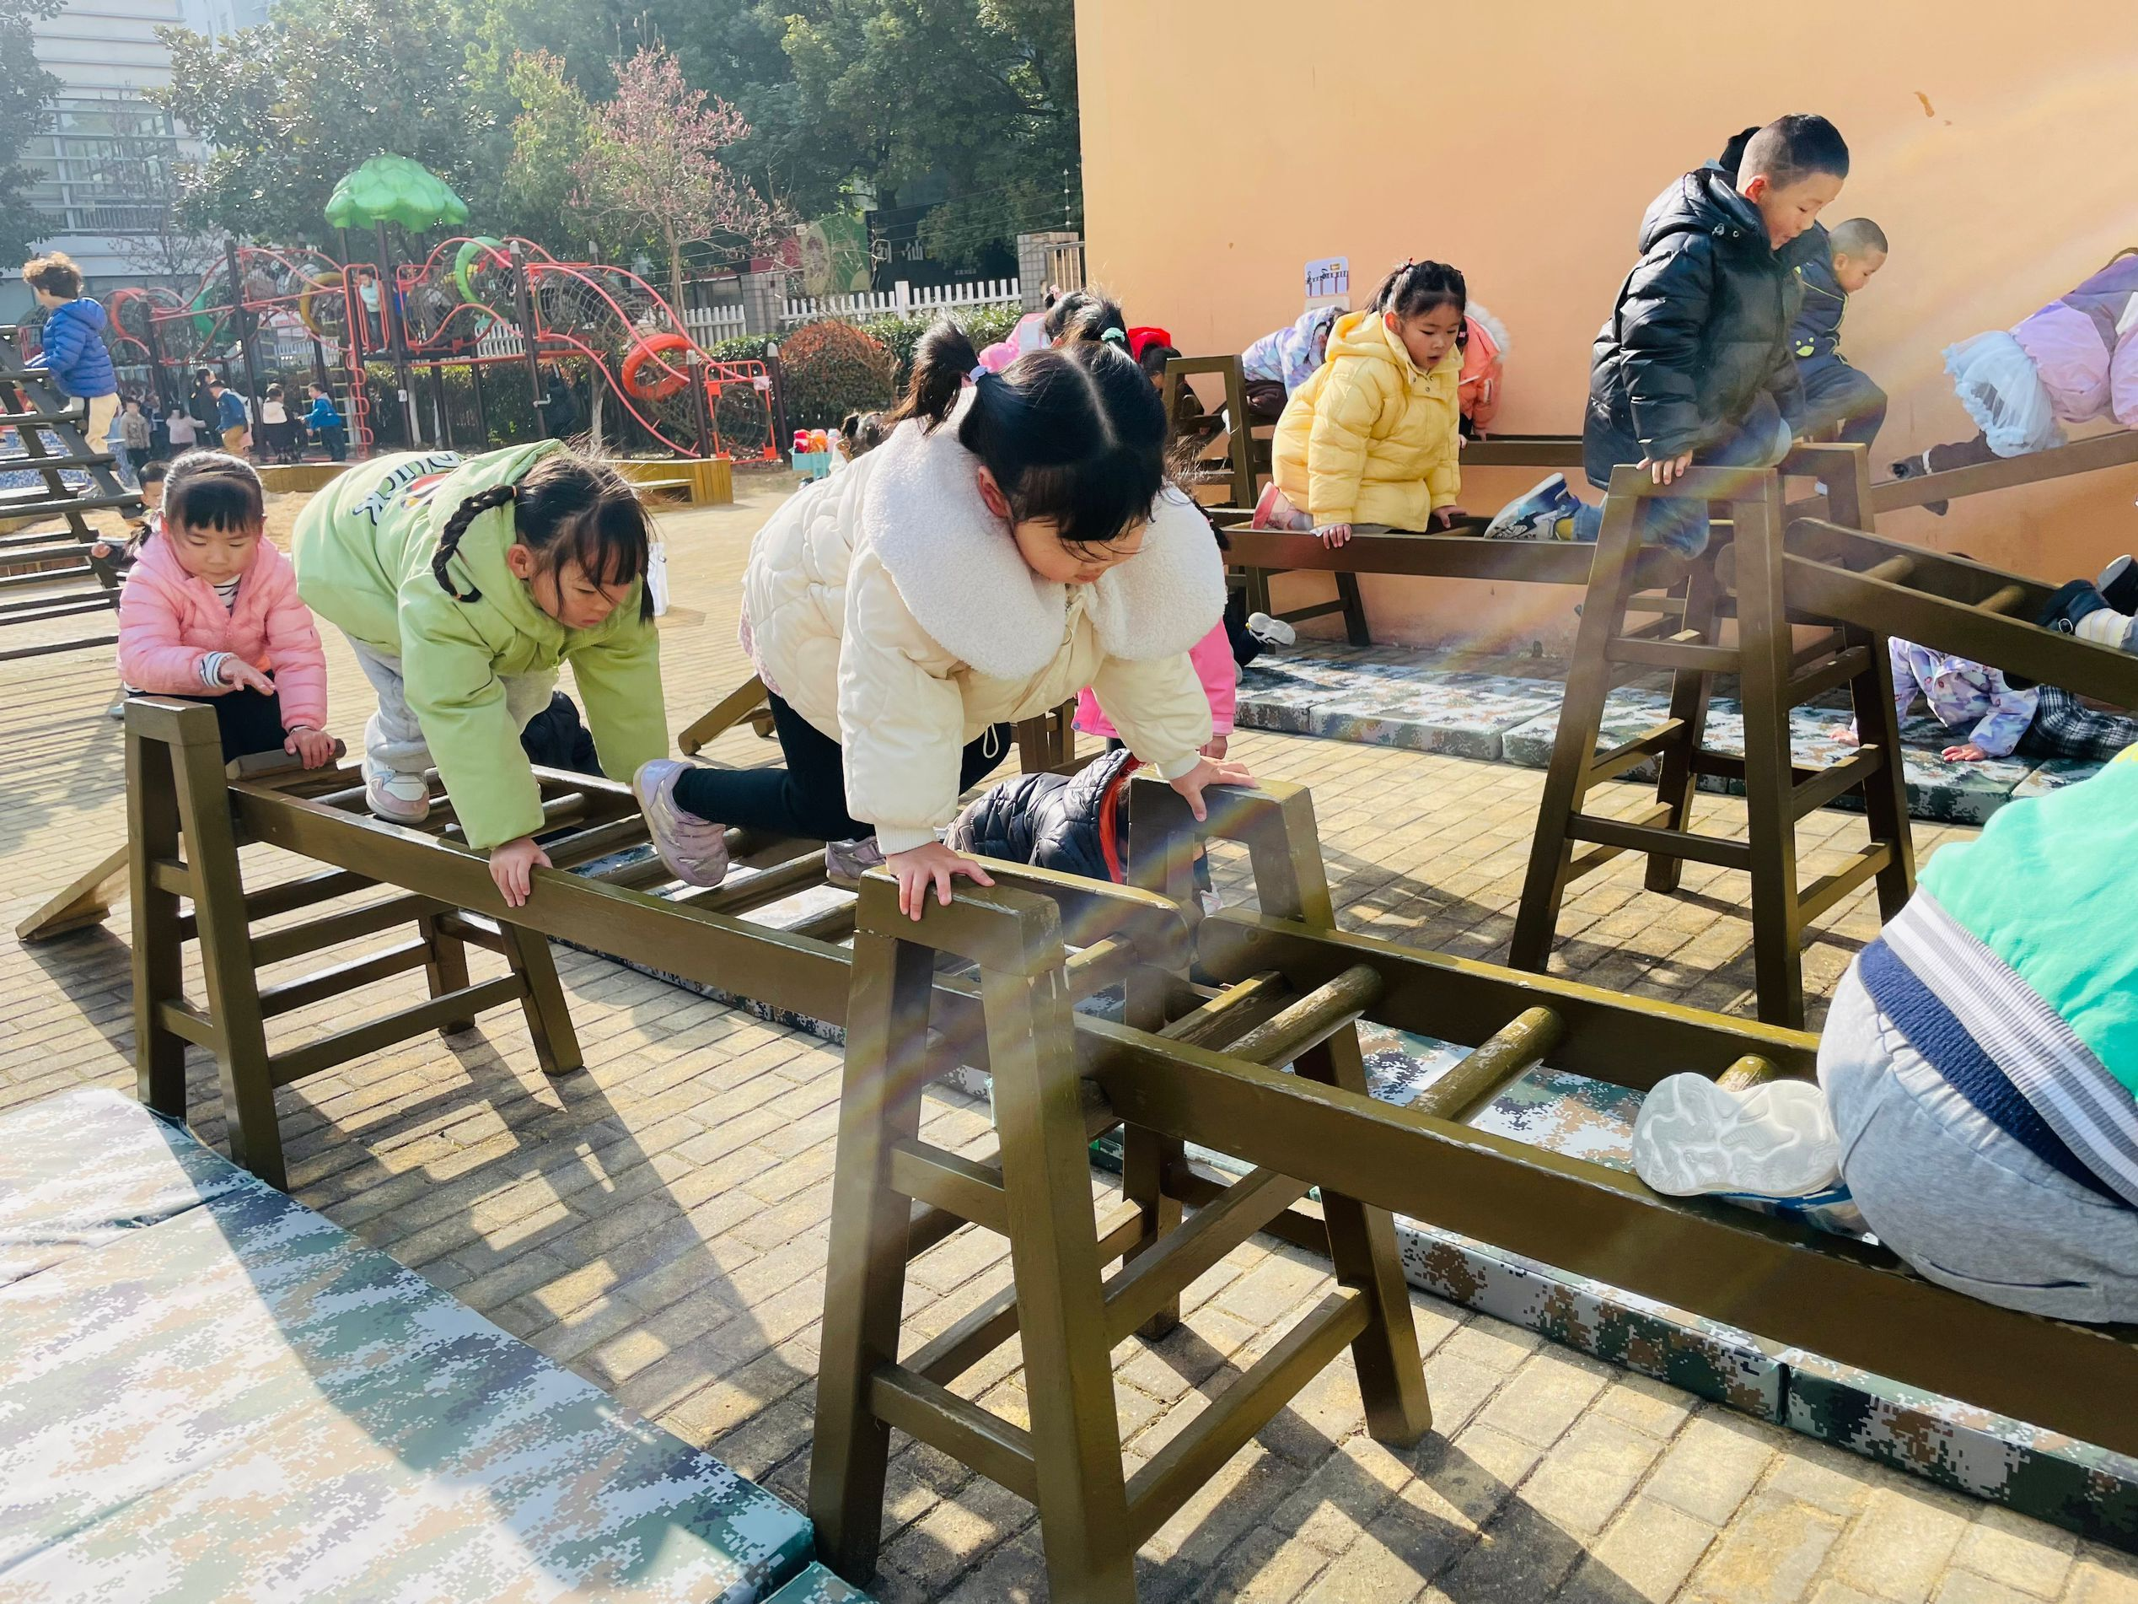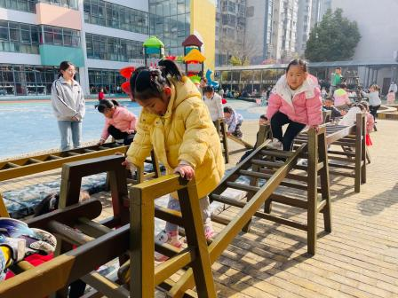 | 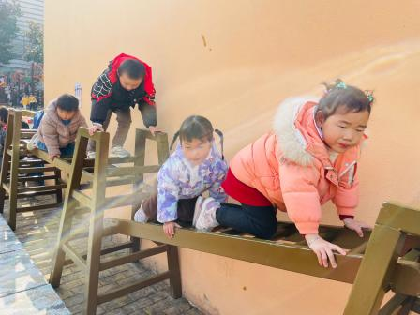
四、区域游戏
区域活动是让幼儿自由选择、自发探索的自主活动，有相对宽松的活动氛围，灵活多样的活动形式，幼儿能按自己的兴趣、能力来进行活动，因而它能给幼儿带来更多体验成功的机会。
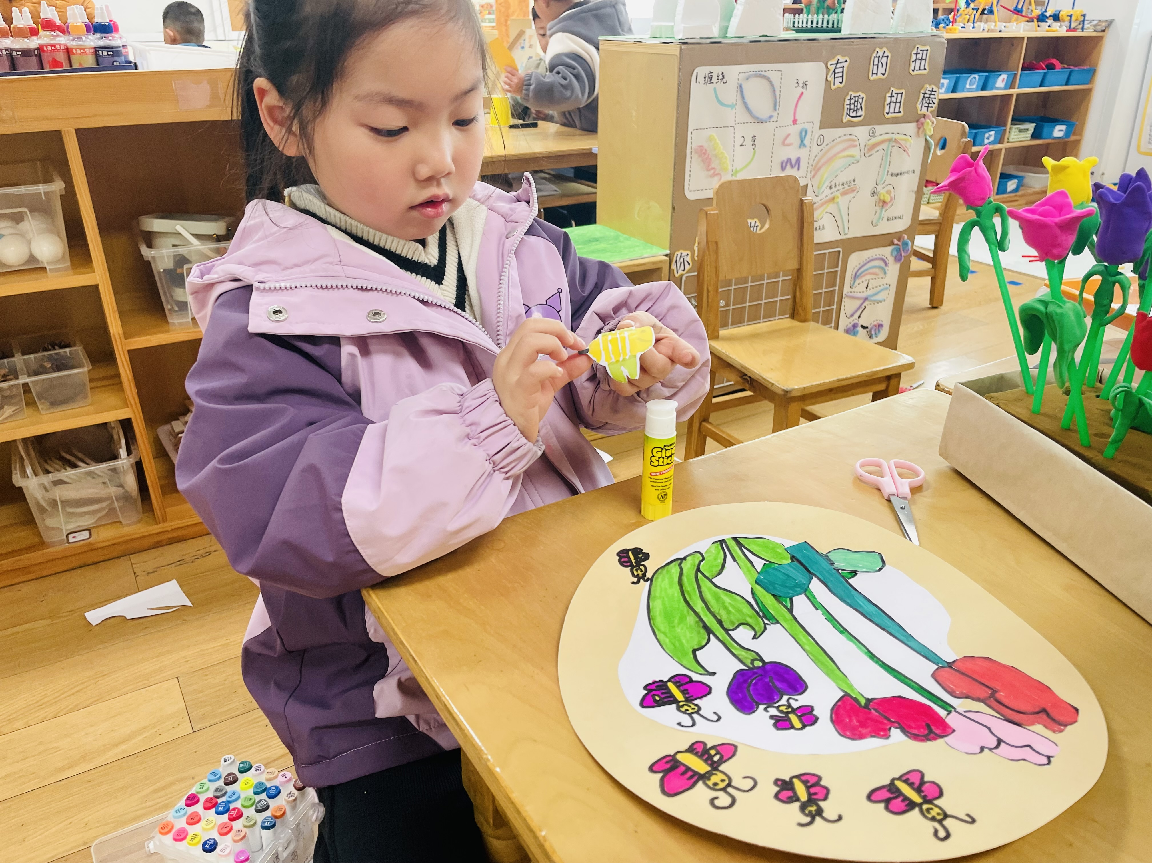 | 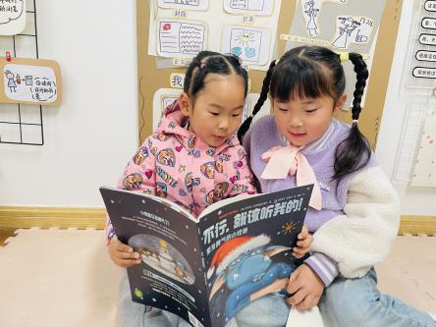 | 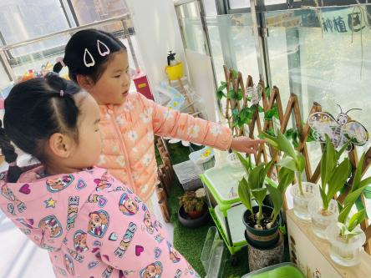
萌萌在美工区绘画郁金香。并画上蝴蝶将画面变得更加丰满。 | 小米和洋洋在图书区里看绘本。 | 妹妹在植物角观察郁金香，并给郁金香浇水。

五、温馨提示
1.季节交替，请家长们在家注意孩子的劳逸结合，出门尽量带好口罩，以防病毒传染。
2.春天来临，为了跟孩子们一起创设植物角环境，请跟孩子一起搜集春天开花的植物带到幼儿园哦！

